Дополнительный материал для изучения и обсуждения к кейсу «Путешествие за феминитивами»

Ирина Фуфаева

Опубликовано в интернет-журнале «Нож»: https://knife.media/word-formation-difficulties/?fbclid=IwAR2eybWWJXBWZGKKYFM0vwzlEU-iVDlGczspiW1kUf3suMRAfQF1Vkcj-oQ

Каха, блогерша и новая глава города. Почему феминитивы были, есть и будут органичной частью русского языка
«Автор», «авторка», «авторша» или всё-таки «авторесса»: стоит в тексте появиться феминитиву, как содержание его отодвигается на второй план. Употребление политически и эстетически правильного суффикса волнует многих читателей гораздо больше, чем самая горячая и интересная тема. Так что же такое феминитивы — недавнее изобретение активисток или же извечный элемент русского языка? «Ножу» в этом помогает разобраться социолингвистка, научная сотрудница РГГУ Ирина Фуфаева.
Не знаю, как ваша фейсбучная лента, а моя то и дело обсуждает, как называть женщин. «Зачем каждый раз указывать гендер деятеля, это как иметь специальный суффикс для расы или сексуальной ориентации», — пишет N, и я его понимаю. «А чтобы не создавать впечатление, что в мире действуют только мужчины: физики, журналисты, политики», — отвечает M, и я ее понимаю.
Я понимаю идеологичек, взыскующих феминитивов идеальных, как платоновские эйдосы, не таких, как лифтерша или директриса, не запачканных коннотациями о реальность: синий халат, дородность, пышная прическа, подделка бюллетеней… Да хотя бы с другими, правильными суффиксами.
Вообще-то, правильный лингвистический термин — «феминатив», но отстаивать его уже так же бессмысленно, как и исходное значение глагола «довлеть».
Еще легче понять тех, кого бесят гомункулусы, выходящие из идеологических колб, и принцип «кудрявое распрямить»: всё готовое, прижившееся, ту же лифтершу или директрису, непременно надо проигнорировать и сцепить с лифтером и директором суффиксом —к. И наоборот: сделать из свежеприжившейся бровистки какую-нибудь бровиню.
Еще из дискуссий можно понять, что:
- раздражает, когда существительное мужского рода, а прилагательное/глагол женского, «автор написала»;
- но при этом «автор написал» о женщине — вообще несусветно;
- традиционное авторша не нравится чем-то неуловимым, частый аргумент — «а это суффикс жены»;
- чешское авторка в качестве русского слова противоестественно, пишет знаменитая писательница, тонкий стилист…

Что делать! Способы обозначения женщин-деятельниц — нестабильная часть русского языка, в ней и без феминизма в последние лет сто, если не дольше, идут «грамматические подвижки грунтов».
Поэтому общих правил нет, и практически у каждой профессии свой более или менее принятый женский вариант обозначения: писательница, но критик; скорее активистка, чем активист; скорее кассир, чем кассирша; «блогерша Н» — вполне, но «я блогерша» — не пойдет. «Молодая лауреат» — невозможно, «молодая врач» — уже привычно, хотя еще ненормативно.
Плюс всё еще остается грамматическая неловкость даже с «лауреат рассказала» с одной стороны, и недовольство даже безобидными писательница и поэтесса — с другой (Линор Горалик).

И это только сиюминутный срез, вчера чуть иначе, завтра тоже.
А с феминистской повесткой, с конструированием и переносом «инославянских» феминитивов типа блогерка, авторка, директорка это разнообразие еще усложнилось. Итог — хайп, обсуждения, скандалы, наконец, новые лингвистические мифы вдобавок к традиционным.
Для всех, кто интересуется языком, это интересный пример развития отдельной его подсистемы в сложных условиях. А могло бы быть иначе?

Контрольная группа: красноярка, японка, мусульманка
У нас есть удачная возможность посмотреть, как выражается в том же современном русском языке предельно близкое значение — «жительница» страны, города, планеты. К «жительницам» можно добавить слова, называющие представительниц национальности и религии, — словообразовательных различий у них почти нет.
Значение-то близкое, но вот называть кого-то по месту жительства приходится куда реже, чем по профессии. Вообще лишь редкие «катойконимы» (так смешно называются обозначения жителей какого-то места) известны всем носителям языка. Москвичи, одесситы. Ну новгородцы. Остальные туляки и архангелогородцы — пассивная лексика для большинства, кроме них самих. «Этнонимы» (названия народов) тоже не слишком частотные слова.
Но нас интересуют не сами этнонимы и катойконимы, а лишь то, как обозначают в этой сфере женщин.
1. Главное — в единственном числе «женскость» выражается исключительно суффиксом.
Вологжанка, японка, лютеранка. Никаких «коренная вологжанин» и «японец изобрела». Никто из женщин не говорит: «Я россиянин, а не россиянка», не просит называть себя казаком, а не казачкой. Катойконимы и этнонимы женского рода, по сути, те же феминитивы, производные слова с показателем женского пола. Но в отличие от многих названий профессий они нейтральны: употребляются не только в разговорной речи. И не вызывают споров и накала страстей.
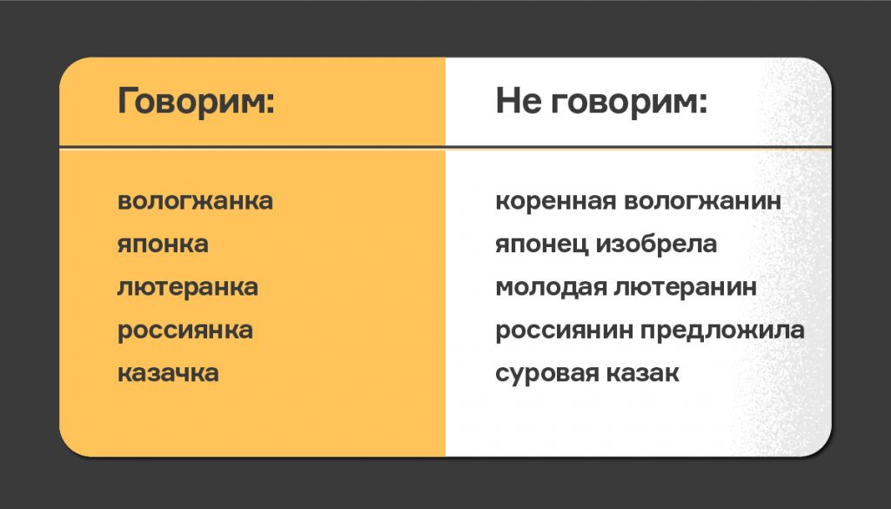
2. На фоне разнообразия «суффиксов деятельниц» контрастом выглядит полная унификация суффиксов «жительниц»: всего один суффикс -к(а).
3. Правила сочетания -к(а) с мужскими катойконимами-этнонимами тоже просты.
Если у них нет суффиксов, он просто прибавляется: цыганка, еврейка, якутка, шведка, протестантка, поморка. То же самое с катойконимами на -ич: омичка, москвичка; на -ит: одесситка; на —ин, сохраняющийся во множественном числе: грузин — грузины — грузинка; на —ак/-як с обычной заменой —к на —ч: сибиряк — сибиряч-ка, казак — казач-ка.
А вот суффикс —ин, возникающий лишь в единственном числе, как в болгарин — болгары, мусульманин — мусульмане, игнорируется: татарка, армянка, вологжанка, христианка, римлянка.
Наконец, если мужской катойконим или этноним образован с суффиксом —ец, женский образуется параллельно ему: уфимец — уфимка, немец — немка.
Один суффикс — это скучно, нет романтической архаики типа —иня. Болгарыня и чехиня остались в прошлом. Это не идеально: тот же -ка образует существительные от словосочетаний, вот и получаются омонимы: болгарка и финка, вьетнамки и чешки, испанка и Молдаванка. Но это не страшно, не так уж часты в реальной речи названия большинства национальностей и тем более жителей городов. К тому же от омонимии иногда спасает «прокладка» -ян или —ен, и тогда получается китаянка, а не китайка, кореянка, а не корейка, индеанка, а не индейка, горянка, а не горка, гречанка, а не гречка, черкешенка, а не черкеска.
4. Важно! Все эти правила сформировались сами, естественно, без всякого идеологического вмешательства и конструирования слов.

В целом в этой тихой нескандальной сфере женщины кодируются русским языком не так, как мужчины, — другими знаками. Воспринимаются эти знаки нормально и используются в любом стиле. Показатель пола унифицированный — суффикс —к(а), иногда с модификацией, предупреждающей омонимию: китаянка, но китайка.
Получается, что в самом русском языке препятствий для естественного образования феминитивов нет. Для их восприятия — тоже.

Другие обозначения женщин
От регулярного, хоть и естественно выросшего газона женских катойконимов-этнонимов нырнем в настоящее разнотравье остальных обозначений женщин.
Дериват — это слово, образованное от другого слова по определенному шаблону, например, с помощью суффикса — последовательности звуков после корня: лес-ник, город-ок, химич-ка.
Главное — разнообразие и непрерывные изменения. Для каждого рода деятельности наиболее приемлем свой способ обозначения человека женского пола:
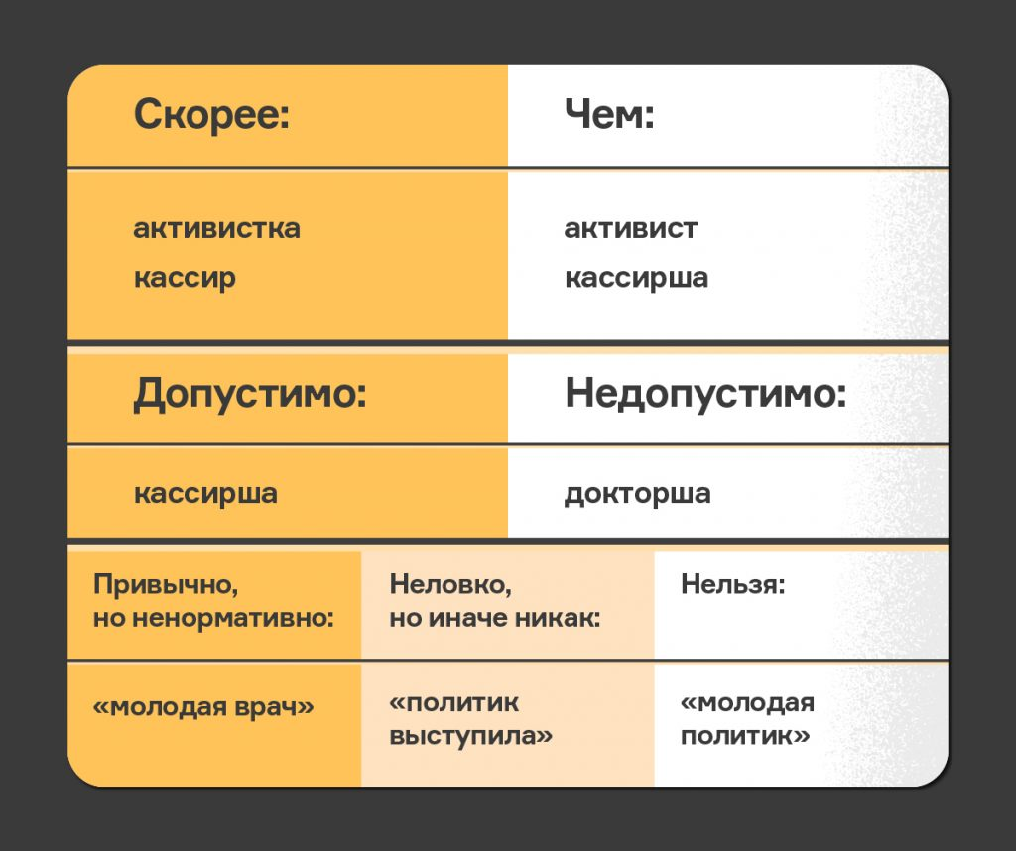
1. Главное — вариантов, в отличие от предыдущего случая, больше одного. И вообще, как уже говорилось, это скорее непрерывное пространство, чем отдельные варианты. Если совсем упрощенно — женщин называют как специальными словами, так и «общими» для мужчин и женщин. Но в каждом из этих двух случаев таятся бездны разнообразия.
2. Среди слов «только для женщин» можно заметить пресловутые классические феминитивы — специальные дериваты с показателем женскости: пассажирка, начальница, кассирша, образованные от названия мужчины: пассажир, начальник, кассир. Некоторые из этих слов потеряли пару, как кружевница и маникюрша (устаревшее значение слова «маникюр» — «специалист по уходу за ногтями»). Ок, это всё равно феминитивы. Но другие не имели пары в принципе: няня, медсестра, примадонна, машинистка (машинист — от другой «машины», поезда). А жница, сваха, просторечное училка, старинное ткаха хоть и имеют пары, но образованы не от них, а напрямую от глагола. Можно ли их считать феминитивами? Вопрос открыт.
3. Одни из слов «только для женщин» имеют хождение в любом стиле: актриса, певица, исполнительница. Другие — грубые и зашкварные даже для непринужденной речи: врачиха. А между этими полюсами бесконечность нюансов спектра. Спортсменка нормально, если речь о женской сборной. Руководительница вполне прилично, но не для вершин бюрократии. Учительница — привычно до боли, но в высоком штиле — только учитель. Парикмахерша — разговорное, но докторша — «еще разговорнее». И т. д.
4. Суффиксов, в отличие от предыдущего случая, тоже много — больше десятка. Одни из них живые, активно рождают новые слова: руководитель-ница, программист-ка, блогер-ша, дальнобой-щица. Другие полуживые или совсем архаичные: мастер-ица, ворож-ея.
5. Суффиксы сочетаются с основами по сложным правилам, иногда строгим, иногда свободным — в этом тоже отличие.
6. Упомянем и новую идеологическую специфику: конструирование феминитивов и перенос их из родственных языков ради равноправия и языкового проявления женщин в языке. Получаются пары: партнерша — партнерка, авторша — авторка и прочее. Вторые части пар часто воспринимаются как чужеродные.

СПЕЦПРОЕКТ
Чувствуете степень разнобоя? И это еще не всё. С «общими» словами тоже непросто.
7. Большая часть их имеет мужской грамматический род: декан, прораб, строитель, закройщик, автор. У одних есть официальный парный феминитив: закройщик — закройщица, поэт — поэтесса; у других официального нет, но есть что-то разговорное: автор — авторша, иллюстратор — иллюстраторша; у третьих и того нет: астроном, нотариус, политик, декан, прораб. Слова мужского рода в разной степени склонны обозначать женский пол с помощью рода зависимых слов: политик сообщила, иллюстратор получила награду.
8. А еще есть слова так называемого общего рода, на -а: сирота, умница, чистюля. Вот для них выражать пол через род зависимых слов — исконно и законно. Даже прилагательных: бедный сирота — бедная сирота. У этого узкого класса старинных слов сейчас возникли новые перспективы.
Итак: всё сложно. В отличие от «жительниц», «деятельницы» могут обозначаться как теми же знаками, что и мужчины-деятели, так и особыми, специальными женскими. Большинство их — феминитивы, которые образуются от обозначений деятелей по сложным, не всегда очевидным правилам, запрятанным вглубь языка, с помощью разнообразных суффиксов. Многие женские знаки не употребляются в формальном стиле, часть их вообще только разговорные. Для некоторых занятий специальных женских знаков нет совсем. Для других, наоборот, только они и есть. Общие с мужчинами знаки часто выражают идею пола с помощью рода зависимых слов, но универсальных правил здесь нет.
В общем, никакой унификации и никакого общественного согласия по поводу названий «деятельниц».

Исторические скрепы. Баба есть баба, мужик есть мужик
Похоже, что обозначения женщин в сфере деятельности стали такими разнообразными, потому что эта сфера и очень важна, и востребована, и динамично меняется, и связана с общественными дискуссиями, и нагружена разными смыслами. Вот с этим и разберемся.
Любая вариативность в языке вызывает вопрос: что скрепа, а что «порча»? Что было «испокон веков», а что стало новацией?

Возмущение тем, что феминитивы портят русский язык, и столь же страстные речи в защиту их «внедрения» могут навести на мысль, что новацией являются феминитивы.
И это очень смешно, потому что на самом деле в русском языке как раз этот способ называть женщин — древний и скрепный.
До определенного момента иное вообще было невозможно. Вот жнец, а вот жница, или жнея. Вот ткач, а вот ткаха (архаичное название ткачихи). Вот сват, а вот сваха. Заметьте, в этих словах старые суффиксы -ица, -ея, -ха преобразуют сам глагол: жать, ткать, а не обозначение мужчины. Нет «мужского слова» от прясть — и не надо, всё равно работницу можно назвать пряха. Так что в русском языке немало «муженезависимых слов для женщин», маскирующихся под феминитивы.

Утверждение, что абсолютно все названия женских профессий андроцентрично происходят от мужских, ложно, это один из множества новых мифов. И феминитивов в старину было обильно, в том числе ныне забытых. Не только чисто профессиональных — любое занятие или состояние женщины называлось специальным женским словом.
Женщина-седок, женщина-новичок, женщина-товарищ — мы такими вариантами не располагаем, а в XVIII веке можно обнаружить слово новичка, образованное от старого новик («новичок») ровно так же, как католичка от католик или математичка от математик. А «воительница», героиня Лескова, говорит о себе: «Вот я тебе одна седачка готовая». А вот пара к товарищ: «Уж не на бесовское ли игрище, что твоя товарка так нарядна!» (И. И. Лажечников «Ледяной дом», 1835).
Что же до женских профессиональных занятий, то еще один миф — что они возникли чуть ли не в ХХ веке. Еще до царя Петра в различных деловых бумагах фигурируют самые разные профессионалы женского пола. Кружевница, кужельница, загребенница… Вот ярославская Матренка крупеница, вот курятница Офимья. И это не были специфически женские занятия: в бумагах того времени фигурируют и крупеник (тот, кто готовит блюда из круп и торгует ими), и кружевник, и курятник (куровод).
Как вам слово из XVII века золотарица? Золотарь в XVII веке — золотых дел мастер, ювелир, позолотчик: «Дано золотарице Костихе на сусальное золото три золотых угорских, а взяты у митрополита из кѣльи, да от прожиганья от тех золотых дано алтын».
Как вам малерша из XVIII века? «Следующие персоны от академии жалованье получают: Библиотекарь 800 рублев Малерша 300 Аптекарь 200».
Почти забыто слово чтица, а ведь тоже была профессия. У Боборыкина к герою «ровно в десять приходила его чтица» (1884).

Да еще сто лет назад называть женщину-лектора лекторшей, женщину-директора директоршей было в порядке вещей: «Аудитория была полна, лекторша имела успех» («Новости дня», 1902). «Знаменитая когда-то наездница (и даже директорша бывшего „императорского“ цирка) Лора Бассен» (тоже Боборыкин, начало ХХ века).
Популярное утверждение, что «мужские слова» распространились из-за отсутствия феминитивов, тоже миф. В ряде случаев феминитивы успели образоваться по уже обкатанным шаблонам и активно использовались, например, на -ша от основ типа лектор, директор, авиатор. «Она не только летает, но и строит аэропланы. Это ― авиаторша и конструкторша одновременно. Недавно она получила должность директрисы германского завода, строящего аэропланы» («Одесский листок», 1913).
То есть обозначать женщин особыми словами, отдельными знаками — исконно. И до поры они вполне нейтральны, совсем как катойконимы типа заволжанка или омичка.
Слова «только для женщин» сами по себе крайне разнообразны. Целая россыпь суффиксов и целый спектр степени их приемлемости для общества. А еще это не только феминитивы, то есть не только слова, производные от мужского/общего названия профессии/статуса.
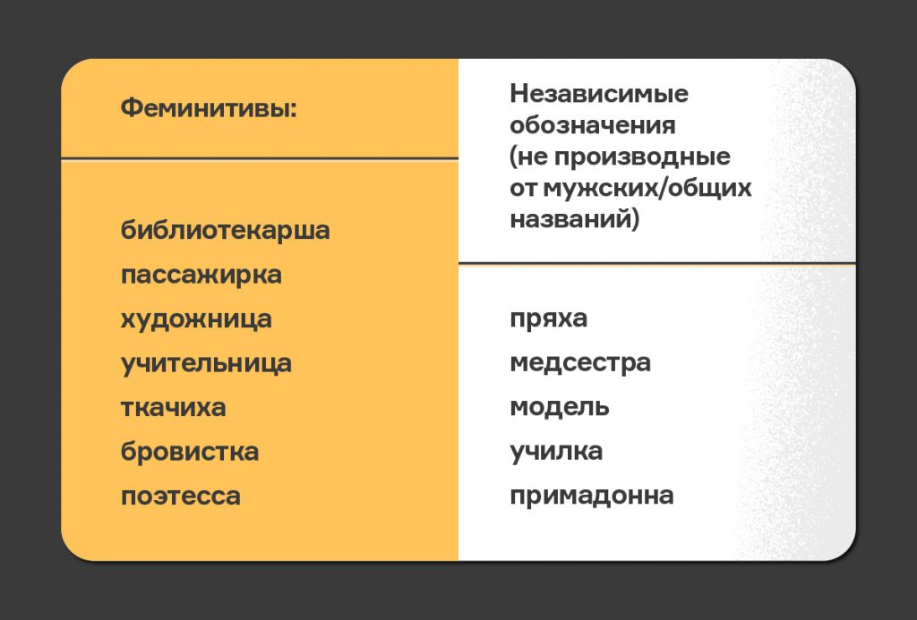
Это можно объяснить семантически: отдельный знак нужен отдельному объекту, строго обособленному от ближайшего.

До определенного момента в отдельности нет сомнений. Господь разделил людей на два пола. Бабы ходят в платках да поневах, мужики в портах да рубахах.
Искусственным половым диморфизмом человек усилил свой не очень выраженный природный, чтобы сигнализировать о поле самим силуэтом одежды. Радикально менялись моды, но до 1920-х годов женщина выглядела совсем не так, как мужчина. Длинные волосы, обязательная юбка, а до Первой мировой войны еще и в пол, так что ног не видно (кто-то из известных людей в детстве думал, что у женщин нет ног).
Похоже, дело не в потребности отражать женщин в языке как равноправных субъектов, а, скорее, в необходимости лингвистически отделять их от мужчин как нечто иное. Так может, феминитивы — архаика, лингвистический гинекей и они вымрут?

Княгиня-президент и батрачка-парторг, или О новациях
Проблески новации — обозначения женщин как мужчин и, таким образом, превращения «мужских слов» в «общечеловеческие» — мы видим уже при Екатерине II, говорившей о себе как об «адвокате» тех, «кого стараются угнетать и притеснять». Ее соратницу княгиню Екатерину Дашкову племянница именует в эпитафии отнюдь не феминитивами: «Здесь покоятся тленные останки… ордена св. Екатерины кавалера, императорской Академии наук директора, Российской Академии президента, разных иностранных Академий и всех российских ученых обществ члена».
Слова, которыми можно назвать человека независимо от пола, тоже неоднородны. У одних есть парный феминитив, при этом в разной степени «приличный». Другие безальтернативны — это единственно возможный способ обозначения профессии. И даже с грамматическим родом у них не всё однозначно.
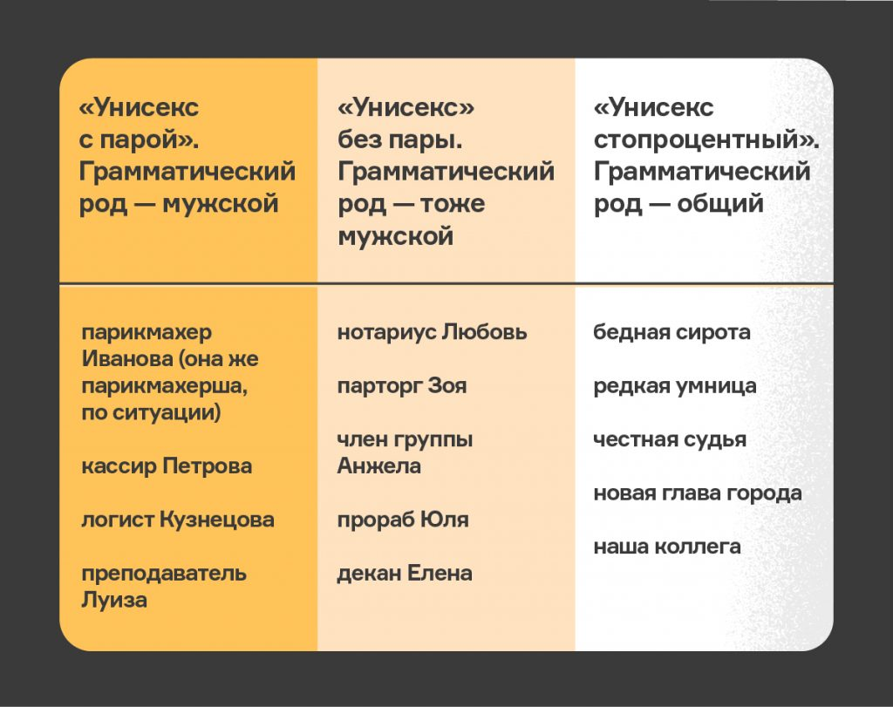
«Мой друг», «мой ангел»… выражения «унисекс» расшатывали жесткую ассоциативную связь женщин и специальных слов — слов только для женщин. «А невесте скажи, что она подлец» (Гоголь, «Женитьба»). «Мужские слова» сначала используются как сказуемые или определения при слове «женщина» и подобных: «Героиня пьесы ― женщина—автор» (А. И. Тургенев, дневники, 1825–1826). У Достоевского в «Идиоте» «старшая была музыкантша, средняя была замечательный живописец». Но лазейка уже появилась, и ею не преминули воспользоваться — особенно в наступившем ХХ веке, особенно в советское время. Массовое применение мужских обозначений к женщине в общем совпадает с ростом равноправия, укорочения волос и юбок, изображением дейнековских физкультурниц в белых трусах и майках и метростроевок в комбинезонах. Одним словом, со сближением в картине мира этих, оказывается, не столь диаметрально противоположных объектов.
Академик Виноградов, приводя в конце 1930-х цитату из статьи М. Горького «Литературные забавы»: «Я была батрачкой, горничной, домашним животным моего мужа, — я стала профессором философии, агрономом, парторгом…» (1935), делает акцент на отсутствии обозначений женщин, парных профессору, агроному, парторгу. Но есть в цитате и противопоставление унизительных феминитивов и престижных «общечеловеческих слов». И дело вовсе не в некоей лингвистической, фонетической, словообразовательной невозможности сделать феминитив от агронома и астронома. Это еще один миф. Русские словообразовательные шаблоны дают такую возможность почти для всех названий профессий. К слову, русский философ Лосев писал о своем увлечении астрономией — «даже женился на астрономке» (математике и астрономе Валентине Лосевой). Но уже готовые феминитивы отвергались: не в результате антиженского заговора, а ровно наоборот — самими женщинами. Две великие поэтессы первой половины ХХ века хотят называться поэтами — и сами так себя и называют. «Моим стихам, написанным так рано, Что и не знала я, что я — поэт…»

Убеждение, что феминитивы — это что-то новенькое, забавное заблуждение.
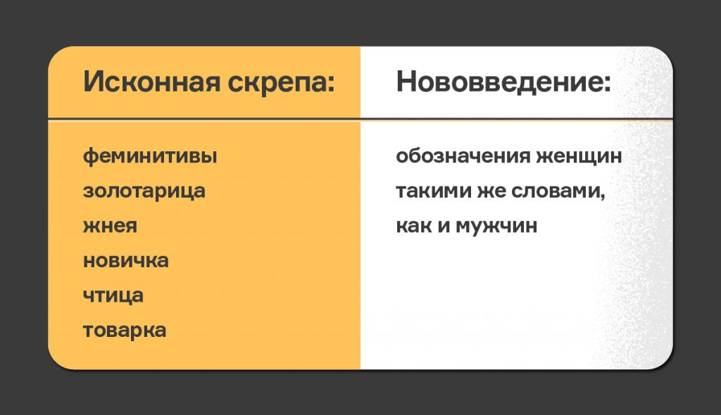

Зачем женщинам понадобились «мужские слова»?
Во-первых, ухватившись за них, женщины, бесспорно, ухватились за возможность завуалировать пол. Неизбежно для группы с более низким статусом и возникшим шансом хотя бы лингвистически от этого статуса отвертеться. И чем реже феминитивы использовались в нормальных контекстах: «лекторша имела успех», «авторша прекрасных рассказов» — тем более «особенными» они становились, тем легче их было использовать в контекстах экспрессивных. А от них слова покрывались пренебрежительным налетом: «Лекторша была ученая тетка в очках и сером костюме» (Василий Аксенов, «Пора, мой друг, пора», 1963). Замкнутый круг.
Во-вторых… «Второе» не так просто. «Душа не имеет возраста». А пола? Пригвождена ли ты к нему, обязана ли объявлять его всегда, даже тогда, когда думаешь лишь о своем деле, о своем творчестве? Когда ты не женщина, а просто человек? Знакомая художница, описывая в посте свои ощущения на утренней вершине холма, употребила слово «мастер». Френдесса-феминистка заметила: «Мастерица, а не мастер!» — «А я в этот момент не была женщиной».

Помимо самих женщин, движущей силой замены феминитивов на слова мужского рода стали советские бюрократы, приводившие номенклатуру профессий к единообразию. В итоге большинство названий должностей и позиций были унифицированы по мужскому полу.
Я, например, научный сотрудник, а не научная сотрудница. В сущности, и тут пол отсекался как избыточная информация, хотя и по другой причине.
Напрашивается сравнение феминитивов со специальными словами для незамужних женщин. Замужество превращало женщину в радикально другой объект. Из девки, девицы, мадемуазели, боярышни, барышни — в бабу, даму, мадам, боярыню, барыню. Различие перестало быть значимым, объекты в картине мира перестали серьезно различаться, и упоминание статуса стало избыточным. Девушка стала отличаться от женщины лишь возрастом.
Так же становится избыточным упоминание пола, говорят противники феминитивного обозначения женщин. Логично?

Грамматическая привычка и загадочный общий род
Это мы всё о семантике — значении женского пола, его важности или неважности для выражения и его ассоциативных связей, ну хоть второсортности. Но в языке есть не такие заметные, но не менее влиятельные вещи. Запрет или нежелание употреблять «слова для женщин» натыкаются на грамматическую привычку, то есть ассоциацию женского пола с окончанием -а и мужского пола — с конечным согласным. И если писать или говорить в конкретной ситуации лауреатка, профессорша, докторша неприлично или нежелательно, то говорить о женщине пошел, сообщил, молодой — для наших грамматических привычек совсем непосильное испытание. Остается либо избегать глаголов прошедшего времени и определений, либо писать пошла, молодая, сообщила.
Да, конструкции типа врач пришла упоминаются уже в академической грамматике 1980 года, но как активные — только «в разговорной, непринужденной речи». Эта формулировка переписывается из одного учебника в другой, но в наши дни она совершенно неверна. Даже на сайте столичного гуманитарного вуза в очень формальном описании мероприятия в заголовке читаем: «Профессор МПГУ выступила с докладом на международной конференции во Франции». Литературнее уже некуда. Что же говорить о СМИ, в том числе самых что ни на есть респектабельных. «Исследователь-генетик рассказала…» Да и странно было бы иное.

О конструкциях типа «профессор выступила» иногда говорят как об обретении названиями профессий общего рода. Защитницы феминитивов не согласны: это всё же обозначения мужчин и они препятствуют видимости женщин.
Но давайте вспомним об этой самой грамматической категории общего рода. Тем более что в ней происходят любопытные и вдохновляющие вещи, за которые сторонницам и сторонникам равноправия не грех поднять шампанское — будь они в курсе этих процессов.
Сколько в русском языке грамматических родов? Нет, не два, есть еще средний, но роль его в обозначении людей невелика, разве что метафоры типа солнышко. Зато у людей есть специфический род — общий. Исторически к нему относятся слова на -а типа сирота, чистюля или пьяница. Главное — им свойственно выражать пол обозначаемых лиц через окончания зависимых слов: бедный сирота — бедная сирота, такой умница — такая умница. Ведь грамматический род существительных — это не про пол, это просто принадлежность к классу согласования. Важно, что до поры среди таких слов названий профессий не было.
Как мы знаем, в русском языке есть и слова мужского грамматического рода на —а: слуга, воевода, папа, дедушка. В отличие от сироты и умницы, дедушка — это, разумеется, только мужчина, с соответствующим прилагательным: дорогой дедушка. Или там смышленый слуга. Среди слов мужского рода на —а есть и названия профессий, в том числе вполне современных: судья, глава. Точнее, они были мужского рода еще у Ожегова, но тихой сапой мигрировали в общий: опытный судья — опытная судья, новый глава — новая глава.

Это логично: среди судий женщин едва ли не большинство, и среди глав городов их уже немало. И благодаря окончанию -а этот переход никак не задел наши грамматические привычки.
Не задел — это хорошо. Плохо, что его не заметили. А за судьей и главой уже тянутся несклоняемые названия профессий типа портье, крупье. Если мы отмечаем невидимость женщины во фразах вроде «наградили лучшего педагога» или «оперирует опытный хирург», то должны радоваться фактам роста этой самой видимости, новым способам сообщать пол деятельниц. Причем речь о совершенно самопроизвольной тенденции, «от корней».

Вообще говоря, само наличие категории общего рода отчасти приучило нас к тому, что одно и то же слово может и обозначать мужчин и женщин, и присоединять соответствующие прилагательные. Это как бы подготовило появление тех самых сочетаний «молодая врач» и «внимательная нотариус».
Но, конечно, пока никакого перехода всех названий профессий в общий род не произошло, а предложения перевести их указом сверху вообще смешны. Это орфографию меняют декретами, а заставить людей использовать или не использовать те или иные сочетания и конструкции невозможно. Мы просто наблюдаем: то или иное название мужского рода, например политик, все чаще появляется в сочетаниях типа политик сообщила. Глагол прошедшего времени в женском роде — это первая ступень. После того как она взята и стала привычной, подтягивается и прилагательное. Но у каждого слова этот процесс индивидуальный.

Где и зачем живет народный феминитив
Но если вы решили, что «общечеловеческие» названия занятий царят, а феминитив как феномен русского словообразования помирает и только феминистки пытаются оживить его синтетической живой водой, то это вовсе не так. Есть места, где он и сам живехонек — благодаря настоящей живой воде не скованного общения, далекого и от бюрократии, и от вежливости-политкорректности, которые заставляют называть Марьиванну кассиром, лаборантом, ректором, бухгалтером. В непринужденной речи она с большой вероятностью будет лаборанткой, кассиршей, бухгалтершей, да и ректоршей.

Мы говорили, что русские слова с суффиксами «женскости» были вытеснены из официальных дискурсов. Но это лишь сделало их формой предельно народной. И на демократичных ресурсах, и в устной речи она родится густо и наивно, безо всякой идеологической оглядки.
Вот сисадмин пишет байку о прекрасной коллеге: «В тот момент, когда админша достала знакомые до боли дешевые щипцы, я уже хотел от нее детей!» Вот дети, мчащиеся по коридору, орут: «Шухер, математичка идет!» Вот подросток в «Ответах» на «Мейле» невинно пишет о своих впечатлениях от фотографии «руферши на стоэтажном доме»: «Замутить бы такое же». Вот корреспондентка издания, совсем не похожего на «Вилладж», невинно пишет про то, как «известная уральская блогерша рассказывает читателям о своих путешествиях». Вот болтают девушки из разных субкультур: «Чем увлекаешься?» — «Я анимешница, а ты?» — «Я ролевичка». Вот девушка, работающая в нефтянке, нарекает себя в инстаграме «девочкой-нефтяницей». А вот анонимный новостник (или новостница) еще десять лет назад придумывает заголовок «Русская нефтяница стала „Мисс мира — 2008“».
В тех же фентезийно-ролевых ресурсах водятся эльфийки и зомбачки, вампирши и готессы. Здесь нет авторок, кураторок и комментаторок, но, если хочется, без тени сомнения используются соответствующие этим полонизмам исконные русские образования: «Авторша, конечно, объясняет, но для меня это притянуто за уши» (из народной рецензии на фильм).
Что же заставляет продолжать создавать феминитивы в XXI веке, как в XI, и сохранять, помните, этнонимы-катойконимы: француженка, иркутянка, фрязинка? И здесь тоже не на последнем месте грамматическая привычка. В литературном языке она заставляет ставить окончание -а хотя бы у глагола (профессор выступила). В непринужденной, не скованной формальностями речи уже глагол со своим женским окончанием вытаскивает феминитив, и тогда вместо геймер рассказала появляется геймерша рассказала. Да и вообще ассоциация пола, рода и окончания хоть и не абсолютная (есть обозначения мужчин на -а, есть слова для женщин на согласный: мать, Джейн), но очень стойкая.
Кроме того, мы обсуждали избыточность феминитива, когда хочется идентифицировать себя как чистого профессионала, мастера. Но кто сказал, что возможность должна быть только одна? Девочка-нефтяница — это, конечно, про работу и одновременно это гендерная игра от первого лица. Тот же микс работы и флирта, уже при взгляде со стороны, заставляет рассказчика назвать девушку, которая привлекла его своим профессионализмом, админшей.

А еще по разным причинам может требоваться подспудное или явное противопоставление мужского и женского. Роли эльфиек и вампирш не строго идентичны ролям эльфов и вампиров.
Или обсуждали как-то роль и долю мужчин и женщин в Госдуме и совершенно естественным образом перешли к феминитивам. «Так, сколько у нас политичек в такой-то комиссии? А политиков больше или меньше, чем политичек?» Не выбирая, не обсуждая, как нам обустроить феминитив от политик, да какой суффикс правильный, мгновенно выбрали единственно возможный, соответствующий реальному шаблону вариант. На -к, с меной к/ч, как католичка от католик, алкоголичка от алкоголик, полузабытое и отвергнутое медичка от медик.

Словообразование как дыхание
Пример с политичками — это наша способность к словообразованию, о которой мы сами не знаем, наша память о сложившихся в родном языке неписаных шаблонах создания слов, о существовании которых мы не подозреваем. А вот наш внутренний лингвист знает, к какой основе какой суффикс прицепить, как его приспособить.
Словообразование — не произвольный хаос, в нем есть закономерности. Мы рождаем слова спонтанно, но по привычным шаблонам. Каждый суффикс цепляется к «своим» основам. Это ярко иллюстрируют новые образования:
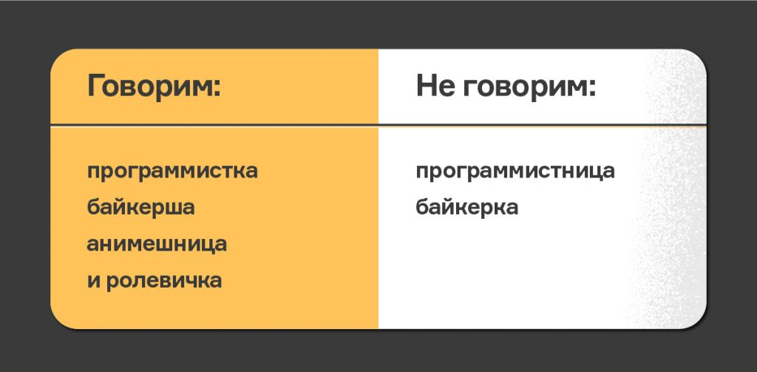
Например, недавно я писала о разгадке «загадки авторки»: почему авторка, кураторка, блогерка и прочее коробят даже многих сторонников феминитивов? В чем секрет? Ведь -к(а) — традиционный суффикс и новые «нераздражающие» феминитивы вполне образует: программистка, логистка. Дело в финали основы? Но вот вам пионерка, революционерка, волонтерка!
Как выяснилось, дело в сочетании финали и ударения. Самым первым феминитивом от слова с БЕЗУДАРНОЙ финалью -ор/-ер — древнего заимствования мастер — стало слово на —иц(а), мастерица (XVI век). А в XVIII веке из заимствованных обозначений жен по чину/профессии мужа Doctorsche, Generalsche (нижненемецкий) был извлечен суффикс -ша: докторша, генеральша. Такова версия лингвиста, известного этимолога Н.М.Шанского;
В русском он еще в XVIII веке был переосмыслен как суффикс не только жены, но и деятельницы, женщины-профессионала. Малершу, художницу на зарплате Академии наук XVIII века, вы видели, а как вам в такую старину докторша и директорша? «<Осман>… велѣл им позвать Докторшу: ибо в Египтѣ мускаго пола лѣкарей не допускают к женщинам» («Непостоянная фортуна, или Похождение Мирамонда», сочинение Федора Эмина с приобщением его жизни, 1792). Женщину-врачевательницу в мусульманской стране автор называет докторшей в далекую пору, когда медицинского образования для женщин нет и в помине. «Директорша этой труппы» упоминается в «Журнале путешествия В. Н. Зиновьева по Германии, Италии, Франции и Англии в 1784–1788 гг.».
И еще с начала XVIII века сложился шаблон: от слов с безударным -ор/-ер типа доктор, феминитив образуется с -ша. Неважно, в значении деятельницы или жены: малерша, докторша, директорша, почтмейстерша и легион подобных образований. Потом этот ряд продолжили авторша, лекторша, библиотекарша, парикмахерша, архитекторша (в советской повести Веры Пановой), экзаменаторша… А вот с ударной такой же финалью может быть по-разному: пансионерка, дирижерка (слово есть у Даля), фантазерка, но майорша, офицерша (в Первую мировую уже вполне в значении «женщины-военные»), кассирша, партнерша…
Дискомфорт от слов, перенесенных из других славянских языков, типа авторка объясняется не чем иным, как словообразовательной привычкой. Мы не понимаем, в чем дело, пытаемся рационализировать, мол, некрасиво звучит. Конечно, никакой физической «некрасивости» здесь нет, но есть нарушение языковых ожиданий: с такой основой — только —ша.
Интересно, что по шаблону на —ша мы продолжаем производить феминитивы вот уже третье столетие. Спонтанно. Автоматически. Если поискать феминитив от блогер на «неидеологических» ресурсах (обычных форумах, сайтах демократичных новостей), будут сплошные блогерши. В cовершенно нейтральных контекстах. «Телеведущая и блогерша Настя Ивлеева второй месяц удерживает титул королевы „хайпа“ отечественного сегмента YouTube». «Не исключено, что интервьюировать Дудь будет известную блогершу Ирину Краснову». «Блогерша добивается устранения разрытий в Таганроге после работ „Водоканала“».

Чудо словообразования в том, что это спонтанный навык, ставший автоматическим, и поэтому возможен только в условиях спонтанности, когда не думаешь, какую ногу поставить следующей.
«Натуральные» феминитивы могут быть сниженными, как математичка, и прямо грубыми, как врачиха, но они всегда безупречно «морфонологичны», то есть соответствуют неписаным правилам сочетания суффикса и основы. Например, приведенные выше анимешница, ролевичка, руферша, даже единичное нефтяница — идеальные феминитивы от анимешник, ролевик, руфер, нефтяник. Иначе и быть не может для спонтанных образований. И лишь только слово ватник в приснопамятном недавнем году внезапно обрело значение лица, как возник идеальный феминитив ватница.
Конечно, можно считать, что все подобные правила бессмысленны и сложились случайным образом. Но, возможно, это не так. Пресловутые феминитивы типа авторка органичны для других славянских языков. А русский суффикс -ка, вроде бы точно такой же, — элемент совсем другой языковой системы. Он прекрасен своей нейтральностью, в отличие от иногда и правда сомнительного —ша, но вот беда — ужасно нагружен разными другими обязанностями. Образует уменьшительные слова, как певичка, существительные-процессы, как рубка и стрижка, но главное — существительные от словосочетаний. Сгущенное молоко — сгущенка, молочные продукты — молочка… Мы обсуждали омонимию типа финка «женщина» и финка от словосочетания «финский нож». А вот новое слово партнерка означает «партнерская программа». «Идеологический феминитив» партнерка звучит точно так же, в отличие от традиционного партнерша.

После статьи об авторке vs авторше художница-прикладница рассказала, что в их сленге авторка — это «авторская работа». -Ша предотвращает омонимию, возможно, тем и держится.
А вот феминитивам от слов на —ист, —ант, -ент омонимия не грозит, их ни с чем не спутать, и тут работает —ка : активистка, экстремистка, аспирантка, студентка, лаборантка. Так что словообразовательные привычки вполне могут быть полезными.

Вместо заключения
Итак:
- второсортность женского, которую хочется завуалировать,
- реальное снижение значимости пола в большинстве ситуаций,
- грамматическая привычка к женским окончаниям,
- и иногда необходимость противопоставить женское мужскому
— эти разнообразные факторы, каждый из которых в разных ситуациях то усиливается, то ослабевает, и создают современную пеструю картину русских обозначений женщин, которой мы любуемся или возмущаемся. И в которой у человека женского пола часто есть возможность сказать о себе по-разному — в зависимости от того, что она хочет подчеркнуть. Упрощенно говоря — корень или суффикс.

